МИНИСТЕРСТВО ОБРАЗОВАНИЯ И НАУКИ РОССИЙСКОЙ ФЕДЕРАЦИИ
ФЕДЕРАЛЬНОЕ ГОСУДАРСТВЕННОЕ БЮДЖЕТНОЕ ОБРАЗОВАТЕЛЬНОЕ
УЧРЕЖДЕНИЕ ВЫСШЕГО ОБРАЗОВАНИЯ
«РОССИЙСКИЙ ГОСУДАРСТВЕННЫЙ ПЕДАГОГИЧЕСКИЙ УНИВЕРСИТЕТ им. А. И. ГЕРЦЕНА»

Кафедра информационных систем


Курсовая работа

по дисциплине: «Управление данными»

на тему: Проектирование базы данных
«Общежитие».

Выполнил: студент 3 курса бакалавриата направления 09.03.02 – "Информационные системы и технологии"

Харитонов Андрей Алексеевич

Проверил: доц.каф. ИС

Каширина Е.В.

Санкт-Петербург
2025

Оглавление
Введение 3
Часть 1. Описание предметной области «Общежитие» ................................................................................. 3
1.1 Описание предметной области ...................................................................................................................... 3
1.2 Описание процессов в предметной области ............................................................................................... 4
1.3 Пользователи информационной системы ................................................................................................... 4
1.4 Задачи пользователей ....................................................................................................................................... 5
1.5 Методы решения задач пользователей ........................................................................................................ 5
1.6 Пользовательские ограничения ................................................................................................................... ..6
Часть 2. ER-модель предметной области ......................................................................................................... ..6
2.1 Описание сущностей и их идентификаторов ..............................................................................................6
2.2 Атрибуты сущностей и их домены ................................................................................................................6
2.3 Связи между сущностями и их кардинальность ..................................................................................... 11
2.4 ER-диаграмма ....................................................................................................................................................12
2.5 Соответствие ER-диаграммы требованиям пользователей ...................................................................12
2.6 Дополнительные ограничения сущностей .................................................................................................13
2.7 Ограничения, не выразимые в ER-модели ................................................................................................ 13
2.8 Необходимые представления ....................................................................................................................... 13
2.9 Необходимые триггеры и хранимые процедуры .................................................................................... 14
2.10 Необходимые транзакции ........................................................................................................................... 15
Часть 3. Реляционная модель базы данных ..................................................................................................... 15
3.1 Используемая СУБД ...................................................................................................................................... 15
3.2 SQL-команды создания структуры БД ...................................................................................................... 15
3.3 Создание индексов .......................................................................................................................................... 16
3.4 Результаты создания БД ................................................................................................................................ 17
3.5 Схема базы данных ......................................................................................................................................... 18
Часть 4. Работа с данными ................................................................................................................................... 18
4.1 Ввод тестовых данных ................................................................................................................................... 18
4.2 Создание простых представлений .............................................................................................................. 20
4.3 Создание сложных представлений ............................................................................................................. 21
4.4 Примеры использования представлений .................................................................................................. 22

Часть 5. Реализация бизнес-логики ................................................................................................................... 24
5.1 Хранимые процедуры .................................................................................................................................... 24
5.2 Примеры вызова процедур ........................................................................................................................... 25
5.3 Триггеры ................................................................................................................................26
5.4 Примеры срабатывания триггеров ..................................................................................... 27
Заключение ..................................................................................................................................28
Список литературы .................................................................................................................... 29

Часть 1. Описание предметной области «Общежитие»

Введение
Цель работы: Проектирование базы данных «Общежитие» для автоматизации процессов управления студенческими общежитиями, включая заселение студентов, учет комнат, управление льготами и контроль оплаты проживания.
Часть 1. Описание предметной области «Общежитие»
1.1 Описание предметной области
Система управления студенческими общежитиями предназначена для автоматизации процессов заселения студентов, учета комнат, управления льготами и контроля оплаты проживания. Общежития предоставляют временное жилье для студентов, обеспечивая комфортные условия проживания и соблюдение правил внутреннего распорядка.
Студенты, желающие заселиться в общежитие, предоставляют свои данные, включая телефон, имя и фамилию. Каждому студенту присваивается уникальный идентификатор (ид студента) и указывается статус пропуска (активен или заблокирован). Статус пропуска может быть изменен в случае наличия задолженности по оплате или нарушения правил проживания.
Для студентов предусмотрена система льгот, которые влияют на стоимость проживания. Льготы могут быть предоставлены на основании подтверждающих документов и имеют определенный срок действия. Типы льгот включают:
- Дети-сироты (коэффициент скидки 1.0, справка из детдома).
- Потерявшие одного из родителей (коэффициент скидки 0.5, справка о потере кормильца).
- Инвалиды 1 и 2 групп (коэффициент скидки 1.0, справка об инвалидности).
- Получающие государственную социальную помощь (коэффициент скидки 0.5, справка о малоимущей семье).
- Многодетные семьи (коэффициент скидки 0.5, справка о многодетной семье).
- Студенты из дальнего региона (коэффициент скидки 0.3, прописка).
Общежития характеризуются номером, количеством комнат и этажностью. Комнаты имеют уникальные номера, вместимость, стоимость проживания и расположение на определенном этаже. При заселении студента заключается договор, в котором фиксируются:
- Идентификатор студента.
- Номер комнаты.
- Дата начала и окончания проживания.
- Дата первого заключения договора (дата заселения не должна быть раньше этой даты).
Оплата проживания фиксируется в квитанциях, которые содержат информацию о:
- Идентификаторе договора.
- Сумме оплаты.
- Месяце оплаты.
- Дате просрочки платежа (если таковая имеется).
Стоимость проживания рассчитывается по формуле:
Полная сумма – (Полная сумма × Коэффициент скидки).
1.2 Описание процессов, происходящих в предметной области
- Заселение студента:
  - Регистрация студента в системе (внесение данных: телефон, имя, фамилия).
  - Проверка и учет льгот (при наличии).
  - Выбор комнаты с учетом ее характеристик (вместимость, стоимость, этаж).
  - Заключение договора на проживание (фиксация дат начала и окончания проживания).
- Выселение студента:
  - Регистрация даты выезда.
  - Проверка оплаты проживания (сверка платежей).
  - Удаление информации о проживании из системы.
- Оплата за проживание:
  - Внесение платежа (фиксация суммы и месяца оплаты).
  - Изменение статуса долга (при наличии просрочки).
  - Блокировка пропуска при наличии задолженности.
- Управление льготами:
  - Предоставление льгот студентам (на основании подтверждающих документов).
  - Учет льгот при расчете стоимости проживания.
  - Изменение статуса льгот (например, при истечении срока действия).
- Учет задолженностей:
  - Регистрация задолженности.
  - Напоминания о платежах.
  - Блокировка доступа к услугам при наличии долга.
1.3 Пользователи информационной системы
- Комендант/администратор общежития:
  - Регистрация студентов.
  - Заключение договоров на проживание.
  - Учет комнат и общежитий.
  - Контроль оплаты проживания.
  - Управление льготами.
- Вахтер/охранник общежития:
  - Проверка статуса пропуска студентов.
  - Фиксация должников.
  - Ограничение доступа для студентов с заблокированными пропусками.
1.4 Задачи пользователей, которые должны быть решены средствами информационной системы
Для коменданта/администратора:
- Ведение учета студентов (добавление, редактирование, удаление данных).
- Управление договорами (заключение, продление, расторжение).
- Контроль оплаты проживания (учет платежей, выявление задолженностей).
- Управление льготами (назначение, изменение, отмена).
- Учет комнат и общежитий (наполняемость, стоимость, доступность).
Для вахтера/охранника:
- Проверка статуса пропуска студентов.
- Фиксация нарушений (например, доступ в общежитие при заблокированном пропуске).
- Информирование администратора о проблемных ситуациях.
1.5 Методы решения задач пользователей
- Автоматизация заселения:
  - Система предоставляет интерфейс для ввода данных студента.
  - Проверяет наличие свободных комнат с учетом требований (например, льготные категории).
  - Формирует договор автоматически на основе введенных данных.
- Расчет стоимости проживания:
  - Система учитывает тип льготы и применяет соответствующий коэффициент скидки.
  - Формирует квитанции с указанием суммы к оплате.
- Контроль задолженностей:
  - Система отслеживает даты оплаты и автоматически блокирует пропуск при наличии просрочки.
  - Генерирует уведомления для студентов и администратора.
- Управление льготами:
  - Система проверяет срок действия льгот и уведомляет администратора о необходимости продления или отмены.
1.6 Пользовательские ограничения предметной области
- Договор на проживание: Не может быть заключен без подтверждения данных студента и наличия свободной комнаты.
- Оплата: Студент не может заселиться или продлить договор при наличии задолженности.
- Льготы: Должны быть подтверждены соответствующими документами, и их срок действия должен быть актуальным.
- Пропуск: Может быть заблокирован автоматически при наличии просроченных платежей.
Часть 2. ER-модель предметной области в стандарте IDEF1X
2.1 Смысловое описание сущностей с указанием идентификаторов каждой сущности
Таблица 1. Описание сущностей.
Название сущности | Описание
Студенты | Основная информация о студенте, проживающем в общежитии
Льготы | Информация о льготах, предоставленных студенту
Типы льгот | Справочник возможных типов льгот с коэффициентами скидок
Комнаты | Информация о комнатах в общежитиях
Общежития | Данные о зданиях общежитий
Договор | Документ о заселении студента в общежитие
Квитанция | Документ, подтверждающий оплату проживания
Задолженности | Информация о неоплаченных платежах

2.2 Описание атрибутов каждой сущности, её ключей, описание доменов, которым принадлежат атрибуты сущностей, с указанием ограничений на возможные значения
Студенты:
Таблица1.1.1. Ключи сущности «Студенты».
Ключ | Описание | Домен | Ограничение домена | Наличие данных | Пример
ИД_студента (PK) | Уникальный идентификатор студента | Число | Не более 100 | Обязат. | 100

Таблица1.1.2. Атрибуты сущности «Студенты».
Атрибуты сущности | Описание атрибута | Домен | Ограничение домена | Наличие данных | Пример
телефон | Контактный телефон | Строка | Формат +7XXXXXXXXXX | Обязат. | +79991234567
имя | Имя студента | Строка | Не более 50 символов | Обязат. | Иван
фамилия | Фамилия студента | Строка | Не более 50 символов | Обязат. | Петров
статус_пропуска | Доступ в общежитие | Булево | true/false | Обязат. | true

Льготы:
Таблица1.2.1. Ключ сущности «Льготы».
Ключ | Описание | Домен | Ограничение домена | Наличие данных | Пример
ид_льготы (PK) | Уникальный идентификатор льготы | Число | Не более 100 | Обязат. | 1
ид_студента (FK) | Ссылка на студента | Число | Соответствует PK в Студенты | Обязат. | 10
ид_типа_льготы (FK) | Ссылка на тип льготы | Число | Соответствует PK в Типы льгот | Обязат. | 12

Таблица1.2.2. Атрибуты сущности «Льготы».
Атрибуты сущности | Описание атрибута | Домен | Ограничение домена | Наличие данных | Пример
дата_начала | Дата начала действия | Дата | Не ранее текущей даты | Обязат. | 01.09.2023
дата_окончания | Дата окончания действия | Дата | Не ранее даты начала | Обязат. | 31.08.2024

Типы льгот:
Таблица1.3.1. Ключи сущности «Типы льгот».
Ключ | Описание | Домен |  | Наличие данных | Пример
ид_типа_льготы (PK) | Уникальный идентификатор типа | Число | Не более 100 | Обязат. | 45

Таблица1.3.2. Атрибуты сущности «Типы льгот:».
Атрибуты сущности | Описание атрибута | Домен | Ограничение домена | Наличие данных | Пример
наименование | Название льготы | Строка | Не более 100 символов | Обязат. | Дети-сироты
описание | Описание льготы | Строка | Не более 255 символов | Обязат. | Полная скидка
коэффициент | Коэффициент скидки | Число | 0.0-1.0 | Обязат. | 1.0
документ | Подтверждающий документ | Строка | Не более 100 символов | Обязат. | Справка

Комнаты:
Таблица1.4.1. Ключ сущности «Комнаты».
Ключ | Описание | Домен | Ограничение домена | Наличие данных | Пример
номер_общежития (FK) | Ссылка на общежитие | Строка | Соответствует PK в Общежития | Обязат. | 1
номер_комнаты (PK) | Уникальный номер комнаты | Строка | Не более 10 символов | Обязат. | 101

Таблица1.4.2. Атрибуты сущности «Комнаты».
Атрибуты сущности | Описание атрибута | Домен | Ограничение домена | Наличие данных | Пример
вместимость | Количество мест | Число | 1-6 | Обязат. | 2
стоимость | Стоимость проживания | Число | >0 | Обязат. | 5000
этаж | Этаж расположения | Число | 1-10 | Обязат. | 3

Договор:
Таблица1.5.1. Ключи сущности «Договор:».
Ключ | Описание | Домен | Ограничение домена | Наличие данных | Пример
ид_договора (PK) | Уникальный идентификатор договора | Число | Не более 100 | Обязат. | 86
номер_комнаты (FK) | Ссылка на комнату | Строка | Соответствует PK в Комнаты | Обязат. | 101
ид_студента (FK) | Ссылка на студента | Число | Соответствует PK в Студенты | Обязат. | 1

Таблица1.5.2. Атрибут сущности «Договор».
Атрибуты сущности | Описание атрибута | Домен | Ограничение домена | Наличие данных | Пример
дата_окончания | Дата выселения | Дата | Не ранее даты начала | Необяз. | 31.08.2024
дата_заключения | Дата подписания | Дата | Не ранее текущей даты | Обязат. | 25.08.2023
дата_начала | Дата заселения | Дата | Не ранее текущей даты | Обязат. | 01.09.2023

Квитанции:
Таблица1.6.1. Ключи сущности «Квитанции».
Ключ | Описание | Домен | Ограничение домена | Наличие данных | Пример
квитанция_id (РК) | ID квитанции | Число | 1-100 | Обязат | 88
договор_ИД (FK) | Уникальный идентификатор договора | Число | Не более 100 | Обязат. | 101

Таблица1.6.2. Атрибут сущности «Квитанции».
Атрибуты сущности | Описание атрибута | Домен | Ограничение домена | Наличие данных | Пример
сумма | Сумма долга | Число | >0 | Обязат | 7000
дата_возникновения | Дата появления долга | Дата | DEFAULT текущая | Обязат | 01.09.2023
дата_погашения | Дата погашения | Дата | NULL или ≥дата_возникновения | Необязат | Дата погашения
статус | Статус платежа | Строка | Варианты: 'непогашенная', 'частично погашенная', 'погашенная' | Обязат | 'погашенная'

Задолженности:
Таблица1.7.1. Ключи сущности «Задолженности».
Ключ | Описание | Домен | Ограничение домена | Наличие данных | Пример
задолженность_id(РК) | ID задолженности | Число | 1-100 | Обязат | 12
договор_id(FK) | Ссылка на договор | Число | 1-100 | Обязат | 33

Таблица1.7.2. Атрибут сущности «Задолженности».
Атрибуты сущности | Описание атрибута | Домен | Ограничение домена | Наличие данных | Пример
сумма | Сумма долга | Число | >0 | Обязат | 5000.00
дата_возникновения | Дата появления долга | Дата | DEFAULT текущая | Обязат | 2023-10-01
дата_погашения | Дата погашения | Дата | NULL или ≥дата_возникновения | Необязат | Дата погашения
статус | Статус платежа | Строка | Варианты: 'непогашенная', 'частично погашенная', 'погашенная' | Обязат | 'погашенная'

Общежития:
Таблица1.8.1. Ключи сущности «Общежития».
Ключ | Описание | Домен |  | Наличие данных | Пример
общежитие_id (РК) | ID общежития | Число | 1-100 | Обязат | 5

Таблица1.8.2. Атрибуты сущности «Общежития».
Атрибуты сущности | Описание атрибута | Домен | Ограничение домена | Наличие данных | Пример
адрес | Адрес | Строка | TEXT | Обязат | "ул. Ленина, 10"
номер | Номер здания | Строка | UNIQUE | Обязат | "Корпус 1"
количество_комнат | Число комнат | Число | >0 | Обязат | 150

2.3 Описание типов связей между сущностями и кардинальности связей между сущностями
Таблица 2. Типы связей и кардинальности между сущностями.
Сущности |  | Связь | Кардинальность
Родитель | Потомок
Студенты | Льготы | Идентифицирующая | Один ко многим
Типы льгот | Льготы | Идентифицирующая | Один ко многим
Общежития | Комнаты | Идентифицирующая | Один ко многим
Студенты | Договор | Идентифицирующая | Один ко многим
Договор | Квитанция | Идентифицирующая | Один ко многим
Договор | Задолженности | Идентифицирующая | Один ко многим
Комнаты | Договор | Идентифицирующая | Один ко многим

Каждая связь имеет следующие характеристики:
- Идентифицирующая связь означает, что потомок не может существовать без родителя
- Кардинальность "один ко многим" означает, что одному экземпляру родительской сущности соответствует несколько экземпляров дочерней сущности
Например:
- Один студент может иметь несколько льгот (1:M)
- Один тип льготы может быть присвоен многим студентам (1:M)
- В одном общежитии находится много комнат (1:M)
- Один студент может заключать несколько договоров на проживание в разные периоды (1:M)

2.4 ER-диаграмма предметной области
Приведем логическую диаграмму предметной области, созданную в программном обеспечении Erwin (Рис.1):

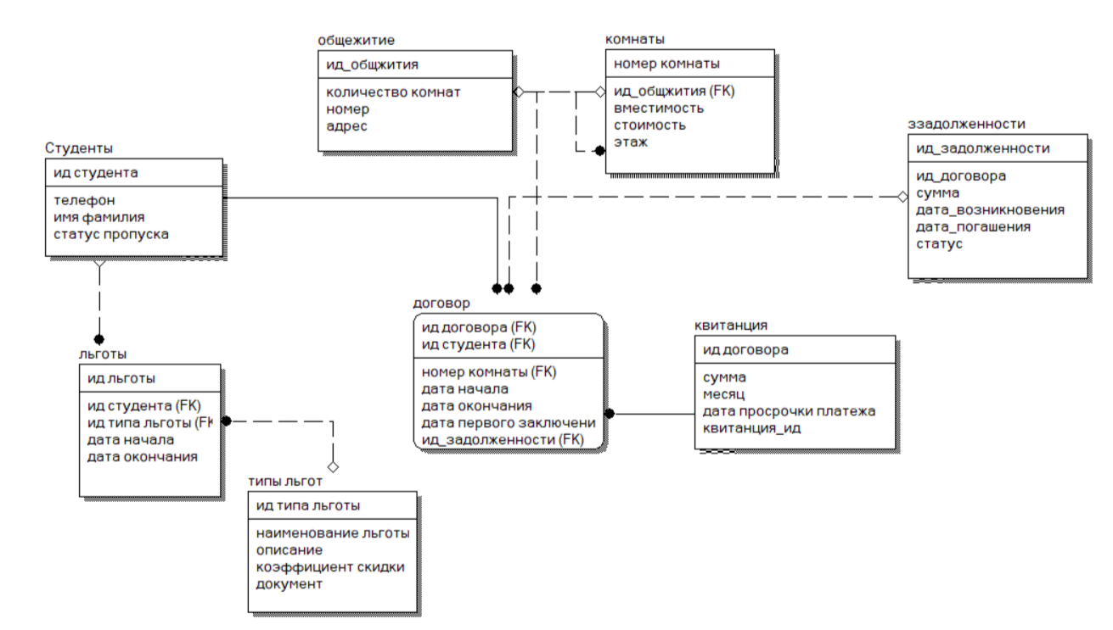
Рисунок 1 Логическая диаграмма предметной области.
2.5 Соответствие ER-диаграммы задачам пользователей и ограничениям, заявленным в пунктах 1.1, 1.4, 1.5
Представленная ER-диаграмма полностью соответствует задачам пользователей и ограничениям, описанным в первой части работы:
- Для коменданта/администратора:
- Сущности "Студенты", "Договор", "Квитанция" позволяют управлять процессом заселения и контролировать оплату
- Связи между сущностями обеспечивают целостность данных при регистрации студентов и заключении договоров
- Сущности "Льготы" и "Типы льгот" реализуют функционал учета льгот и автоматического расчета стоимости

- Для вахтера/охранника:
- Атрибут "статус_пропуска" в сущности "Студенты" позволяет оперативно проверять доступ в общежитие
- Связь между "Договор" и "Задолженности" обеспечивает контроль над должниками

- Ограничения из пункта 1.5 реализованы через:
- Обязательные атрибуты в сущностях
- Связи между сущностями
- Проверочные ограничения на уровне БД
2.6 Описание дополнительных ограничений сущностей
Дополнительные ограничения сущностей, которые не могут быть выражены через описание доменов:
- В сущности "Договор":
- Дата начала проживания не может быть раньше даты заключения договора
- Дата окончания проживания (при наличии) должна быть позже даты начала

- В сущности "Квитанция":
- Дата оплаты не может быть раньше даты заключения соответствующего договора
- Сумма оплаты должна соответствовать стоимости проживания с учетом льгот

- В сущности "Льготы":
- Дата окончания действия льготы должна быть позже даты начала
- Студент не может иметь несколько активных льгот одного типа одновременно
2.7 Описание дополнительных ограничений, которые не могут быть выражены средствами ER-модели
Дополнительные ограничения, не выразимые в ER-модели:
- Проверка соответствия количества проживающих студентов вместимости комнаты
- Контроль того, что студент не может быть заселен в две разные комнаты одновременно
- Проверка, что при наличии задолженности статус пропуска автоматически меняется на "заблокирован"
- Расчет стоимости проживания с учетом всех действующих льгот студента
2.8 Описание задач, для решения которых необходимы представления
Необходимые представления:
- Активные_договоры:
- Список всех действующих договоров с информацией о студентах, комнатах и оплате
- Включает: ФИО студента, номер комнаты, даты проживания, сумму оплаты, статус оплаты
- Студенты_с_льготами:
- Перечень студентов с действующими льготами
- Включает: ФИО студента, тип льготы, коэффициент скидки, срок действия льготы

- Задолженности_по_оплате:
- Список студентов с просроченными платежами
- Включает: ФИО студента, номер комнаты, сумму долга, количество дней просрочки

- Заполняемость_комнат:
- Информация о текущей заполняемости комнат
- Включает: номер общежития, номер комнаты, количество проживающих/свободных мест
2.9 Описание задач, для решения которых необходимы триггеры и хранимые процедуры
Триггеры:
- Контроль_даты_договора:
- Проверяет корректность дат при добавлении/изменении договора
- Блокирует сохранение, если дата начала раньше даты заключения

- Обновление_статуса_пропуска:
- Автоматически обновляет статус пропуска при появлении/погашении задолженности
- При наличии просрочки платежа более 30 дней блокирует пропуск

- Проверка_льгот:
- Контролирует уникальность активных льгот одного типа для студента
- Проверяет сроки действия льгот Хранимые процедуры:

- Расчет_стоимости_проживания:
- Вычисляет полную стоимость с учетом всех льгот студента
- Принимает: ID студента, ID комнаты, период проживания
- Возвращает: итоговую сумму к оплате

- Заселение_студента:
- Оформляет полный цикл заселения
- Проверяет наличие свободных мест, оформляет договор, создает первую квитанцию

- Выселение_студента:
- Оформляет выселение с проверкой всех платежей
- При наличии долга инициирует процесс взыскания

- Продление_договора:
- Обеспечивает продление договора на новый срок
- Проверяет историю платежей перед продлением
- Эти триггеры и хранимые процедуры обеспечат бизнес-логику системы и целостность данных при выполнении ключевых операций.

2.10 Описание необходимых транзакций
… .
Часть 3. Реляционная модель базы данных
  - Полное название СУБД, средствами которой создается БД
База данных "Общежитие" разработана в СУБД Microsoft SQL Server 2019 Express.
Выбор данной системы управления базами данных обусловлен следующими преимуществами:
- Надежность и стабильность работы
- Полная поддержка всех необходимых функций для реализации проекта
- Широкая распространенность в образовательных учреждениях
- Бесплатная лицензия для Express-версии

  - Набор команд SQL для создания структуры БД
DROP DATABASE Общежитие
CREATE DATABASE Общежитие
GO
USE Общежитие

-- Создание таблицы Типы льгот
CREATE TABLE льготные_категории (
льготная_категория_id INT PRIMARY KEY CHECK (льготная_категория_id BETWEEN 1 AND 100),
название NVARCHAR(100) NOT NULL,
описание NVARCHAR(MAX),
коэффициент_скидки DECIMAL(3,2) NOT NULL CHECK (коэффициент_скидки BETWEEN 0.0 AND 1.0),
подтверждающий_документ NVARCHAR(100) NOT NULL
);

-- Создание таблицы Студенты
CREATE TABLE студенты (
студент_id INT PRIMARY KEY CHECK (студент_id BETWEEN 1 AND 100),
телефон NVARCHAR(20) NOT NULL UNIQUE CHECK (телефон LIKE '+7[0-9][0-9][0-9][0-9][0-9][0-9][0-9][0-9][0-9][0-9]'),
имя NVARCHAR(50) NOT NULL,
фамилия NVARCHAR(50) NOT NULL,
статус_пропуска BIT NOT NULL DEFAULT 1
);

-- Создание таблицы Льготы
CREATE TABLE льготы (
льгота_id INT PRIMARY KEY CHECK (льгота_id BETWEEN 1 AND 100),
студент_id INT NOT NULL REFERENCES студенты(студент_id),
льготная_категория_id INT NOT NULL REFERENCES льготные_категории(льготная_категория_id),
дата_начала DATE NOT NULL,
дата_окончания DATE NULL,
CONSTRAINT даты_льгот CHECK (дата_окончания IS NULL OR дата_окончания >= дата_начала)
);

-- Создание таблицы Общежития
CREATE TABLE общежития (
общежитие_id INT PRIMARY KEY CHECK (общежитие_id BETWEEN 1 AND 100),
номер NVARCHAR(10) NOT NULL UNIQUE,
адрес NVARCHAR(MAX) NOT NULL,
количество_комнат INT NOT NULL CHECK (количество_комнат > 0)
);

-- Создание таблицы Комнаты
CREATE TABLE комнаты (
комната_id INT PRIMARY KEY CHECK (комната_id BETWEEN 1 AND 100),
номер NVARCHAR(10) NOT NULL,
общежитие_id INT NOT NULL REFERENCES общежития(общежитие_id),
вместимость INT NOT NULL CHECK (вместимость BETWEEN 1 AND 6),
стоимость DECIMAL(10,2) NOT NULL CHECK (стоимость > 0),
этаж INT NOT NULL CHECK (этаж BETWEEN 1 AND 10),
CONSTRAINT уникальный_номер_комнаты UNIQUE (номер, общежитие_id)
);

-- Создание таблицы Договоры
CREATE TABLE договоры (
договор_id INT PRIMARY KEY CHECK (договор_id BETWEEN 1 AND 100),
студент_id INT NOT NULL REFERENCES студенты(студент_id),
комната_id INT NOT NULL REFERENCES комнаты(комната_id),
дата_заключения DATE NOT NULL DEFAULT GETDATE(),
дата_начала DATE NOT NULL,
дата_окончания DATE NULL,
CONSTRAINT даты_договора CHECK (
дата_начала >= дата_заключения AND
(дата_окончания IS NULL OR дата_окончания >= дата_начала)
)
);

-- Создание таблицы Квитанции
CREATE TABLE квитанции (
квитанция_id INT PRIMARY KEY CHECK (квитанция_id BETWEEN 1 AND 100),
договор_id INT NOT NULL REFERENCES договоры(договор_id),
сумма DECIMAL(10,2) NOT NULL CHECK (сумма > 0),
месяц_оплаты DATE NOT NULL,
дата_оплаты DATE NOT NULL,
дата_просрочки DATE NULL
);

-- Создание таблицы Задолженности
CREATE TABLE задолженности (
задолженность_id INT CHECK (задолженность_id BETWEEN 1 AND 100),
договор_id INT NOT NULL REFERENCES договоры(договор_id),
сумма DECIMAL(10,2) NOT NULL CHECK (сумма > 0),
дата_возникновения DATE NOT NULL DEFAULT GETDATE(),
дата_погашения DATE NULL,
статус NVARCHAR(20) NOT NULL DEFAULT 'непогашенная' CHECK (статус IN ('непогашенная', 'частично погашенная', 'погашенная'))
);

  - Команды создания индексов
USE Общежитие;
GO

-- 1. Индекс для быстрого поиска студентов по ФИО
CREATE INDEX idx_студенты_фио ON студенты (фамилия, имя);

-- 2. Уникальный индекс для номеров комнат в общежитиях
CREATE UNIQUE INDEX idx_комнаты_уникальные ON комнаты (номер, общежитие_id);

-- 3. Индекс для льгот без даты окончания (бессрочные льготы)
CREATE INDEX idx_льготы_без_окончания ON льготы (студент_id, льготная_категория_id)
WHERE дата_окончания IS NULL;

-- 4. Индекс для льгот с датой окончания в будущем (нужно использовать GETDATE() в переменной)
DECLARE @currentDate DATE = GETDATE();
EXEC('CREATE INDEX idx_льготы_будущие ON льготы (студент_id, льготная_категория_id)
WHERE дата_окончания >= ''' + @currentDate + '''');

-- 5. Индекс для быстрого расчета стоимости с учетом льгот
CREATE INDEX idx_льготные_категории_скидки ON льготные_категории (коэффициент_скидки, название);

-- 6. Индекс для договоров с указанной датой окончания
CREATE INDEX idx_договоры_с_окончанием ON договоры (дата_начала, дата_окончания)
WHERE дата_окончания IS NOT NULL;

-- 7. Индекс для договоров без даты окончания (бессрочные)
CREATE INDEX idx_договоры_бессрочные ON договоры (студент_id)
WHERE дата_окончания IS NULL;

-- 8. Индекс для договоров с датой окончания в будущем (аналогично льготам)
DECLARE @currentDate2 DATE = GETDATE();
EXEC('CREATE INDEX idx_договоры_активные ON договоры (студент_id)
WHERE дата_окончания >= ''' + @currentDate2 + '''');

-- 9. Индекс для отчетов по оплате
CREATE INDEX idx_квитанции_отчеты ON квитанции (месяц_оплаты, сумма);

-- 10. Индекс для просроченных платежей
CREATE INDEX idx_квитанции_просрочки ON квитанции (договор_id)
WHERE дата_просрочки IS NOT NULL;

-- 11. Индекс для непогашенных задолженностей (разделил на два индекса)
CREATE INDEX idx_задолженности_непогашенные ON задолженности (договор_id)
WHERE статус = 'непогашенная';

CREATE INDEX idx_задолженности_частично ON задолженности (договор_id)
WHERE статус = 'частично погашенная';

-- 12. Составной индекс для поиска комнат
CREATE INDEX idx_комнаты_поиск ON комнаты (вместимость, этаж, стоимость);

3.4 Выполнение листинга создания базы данных
Листинг выполнен. Результат создания БД представлен в виде схемы на рис.2

3.5 Схема базы данных с указанием внешних ключей и их свойств
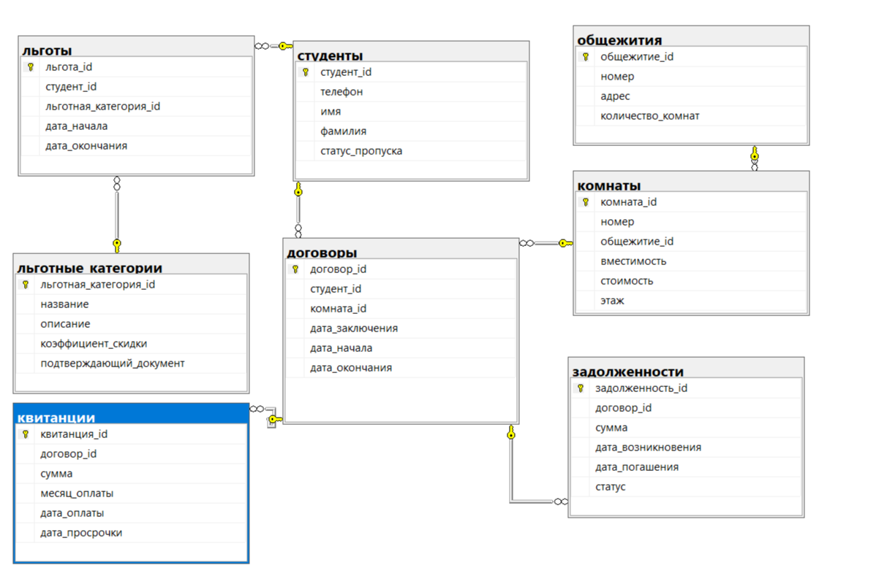
Рисунок 2. Схема базы данных.

Часть 4. Ввод данных и выполнение типовых запросов
4.1 Набор команд SQL для ввода тестовых данных
Для наполнения базы данных тестовыми данными были выполнены следующие SQL-запросы:
-- Очистка таблиц перед вставкой (если нужно)
DELETE FROM задолженности;
DELETE FROM квитанции;
DELETE FROM договоры;
DELETE FROM комнаты;
DELETE FROM общежития;
DELETE FROM льготы;
DELETE FROM студенты;
DELETE FROM льготные_категории;

-- Вставка данных в таблицу льготные_категории
INSERT INTO льготные_категории (льготная_категория_id, название, описание, коэффициент_скидки, подтверждающий_документ)
VALUES
(1,'Дети-сироты', 'Полная скидка на проживание', 1.0, 'Справка из детдома'),
(2,'Инвалиды 1 группы', 'Полная скидка на проживание', 1.0, 'Справка об инвалидности'),
(3,'Многодетные семьи', 'Скидка 50% на проживание', 0.5, 'Справка о многодетной семье'),
(4,'Потеря кормильца', 'Скидка 50% на проживание', 0.5, 'Справка о потере кормильца'),
(5,'Студенты из дальних регионов', 'Скидка 30% на проживание', 0.3, 'Справка о прописке'),
(6,'Без льготы', 'Нет скидки', 0.0, 'Нет документа');

-- Вставка данных в таблицу студенты
INSERT INTO студенты (студент_id,телефон, имя, фамилия, статус_пропуска)
VALUES
(1,'+79161234561', 'Иван', 'Иванов', 1),
(2,'+79162345672', 'Петр', 'Петров', 1),
(3,'+79163456783', 'Сергей', 'Сергеев', 0),
(4,'+79164567894', 'Анна', 'Смирнова', 1),
(5,'+79165678905', 'Мария', 'Кузнецова', 1),
(6,'+79166789016', 'Алексей', 'Попов', 1),
(7,'+79167890127', 'Елена', 'Васильева', 0),
(8,'+79168901238', 'Дмитрий', 'Соколов', 1),
(9,'+79169012349', 'Ольга', 'Михайлова', 1),
(10,'+79160123450', 'Николай', 'Новиков', 1);

-- Вставка данных в таблицу льготы
INSERT INTO льготы (льгота_id, студент_id, льготная_категория_id, дата_начала, дата_окончания)
VALUES
(1, 1, 1, '2023-09-01', NULL),
(2, 2, 2, '2023-09-01', '2024-08-31'),
(3, 3, 3, '2023-09-01', '2024-08-31'),
(4, 4, 4, '2023-09-01', '2024-08-31'),
(5, 5, 5, '2023-09-01', '2024-08-31');

-- Вставка данных в таблицу общежития
INSERT INTO общежития (общежитие_id, номер, адрес, количество_комнат)
VALUES
(1,'1', 'ул. Ленина, 10', 150),
(2,'2', 'ул. Студенческая, 5', 200),
(3,'3', 'ул. Академическая, 3', 100),
(4,'4', 'ул. Молодежная, 7', 120),
(5,'5', 'ул. Университетская, 2', 180);

-- Вставка данных в таблицу комнаты
INSERT INTO комнаты (комната_id, номер, общежитие_id, вместимость, стоимость, этаж)
VALUES
(1,'101', 1, 2, 5000.00, 1),
(2,'102', 1, 3, 4500.00, 1),
(3,'201', 1, 2, 5500.00, 2),
(4,'301', 2, 2, 6000.00, 3),
(5,'302', 2, 1, 7000.00, 3),
(6,'101', 3, 2, 5000.00, 1),
(7,'102', 3, 3, 4500.00, 1),
(8,'201', 3, 2, 5500.00, 2),
(9,'301', 4, 2, 5000.00, 3),
(10,'302', 4, 1, 7000.00, 3),
(11,'401', 5, 2, 5500.00, 4),
(12,'402', 5, 3, 4500.00, 4);

-- Вставка данных в таблицу договоры
INSERT INTO договоры (договор_id,студент_id, комната_id, дата_заключения, дата_начала, дата_окончания)
VALUES
(1, 1, 1, '2023-08-25', '2023-09-01', '2024-06-30'),
(2, 2, 2, '2023-08-26', '2023-09-01', '2024-06-30'),
(3, 3, 3, '2023-08-27', '2023-09-01', NULL),
(4, 4, 4, '2023-08-28', '2023-09-01', '2024-06-30'),
(5, 5, 5, '2023-08-29', '2023-09-01', '2024-06-30'),
(6, 6, 6, '2023-08-30', '2023-09-01', NULL),
(7, 7, 7, '2023-08-31', '2023-09-01', '2024-06-30'),
(8, 8, 8, '2023-09-01', '2023-09-01', NULL),
(9, 9, 9, '2023-09-02', '2023-09-02', '2024-06-30'),
(10, 10, 10, '2023-09-03', '2023-09-03', NULL);

-- Вставка данных в таблицу квитанции
INSERT INTO квитанции (квитанция_id,договор_id, сумма, месяц_оплаты, дата_оплаты, дата_просрочки)
VALUES
(1, 1, 5000.00, '2023-09-01', '2023-09-05', NULL),
(2, 2, 4500.00, '2023-09-01', '2023-09-10', NULL),
(3, 3, 5500.00, '2023-09-01', '2023-09-15', NULL),
(4, 4, 6000.00, '2023-09-01', '2023-09-01', '2023-10-01'),
(5, 5, 7000.00, '2023-09-01', '2023-09-20', NULL),
(6, 6, 5000.00, '2023-09-01', '2023-09-25', NULL),
(7, 7, 4500.00, '2023-09-01', '2023-09-30', NULL),
(8, 8, 5500.00, '2023-09-01', '2023-09-01', '2023-10-05'),
(9, 9, 6500.00, '2023-09-01', '2023-10-01', NULL),
(10, 10, 6000.00, '2023-09-01', '2023-10-02', NULL);

-- Вставка данных в таблицу задолженности
INSERT INTO задолженности (договор_id, сумма, дата_возникновения, дата_погашения, статус)
VALUES
(4, 6000.00, '2023-10-01', NULL, 'непогашенная'),
(8, 5500.00, '2023-10-05', NULL, 'непогашенная');

4.2 Команды создания представлений
Простое представление для просмотра договоров и платежей:
CREATE VIEW vw_договоры_платежи AS
SELECT
д.договор_id,
с.фамилия + ' ' + с.имя AS студент,
к.номер + ' (общ. ' + о.номер + ')' AS комната,
д.дата_начала,
д.дата_окончания,
кв.сумма,
кв.дата_оплаты,
CASE WHEN кв.дата_оплаты IS NULL THEN 'Не оплачено' ELSE 'Оплачено' END AS статус_оплаты
FROM
договоры д
JOIN студенты с ON д.студент_id = с.студент_id
JOIN комнаты к ON д.комната_id = к.комната_id
JOIN общежития о ON к.общежитие_id = о.общежитие_id
LEFT JOIN квитанции кв ON д.договор_id = кв.договор_id AND кв.месяц_оплаты = DATEADD(MONTH, DATEDIFF(MONTH, 0, д.дата_начала), 0);

Представление для просмотра действующих льгот:
CREATE VIEW vw_действующие_льготы AS
SELECT
с.фамилия + ' ' + с.имя AS студент,
лк.название AS льгота,
лк.коэффициент_скидки AS коэффициент,
л.дата_начала,
л.дата_окончания,
CASE WHEN л.дата_окончания IS NULL THEN 'Бессрочная' ELSE 'Временная' END AS тип_льготы
FROM
льготы л
JOIN студенты с ON л.студент_id = с.студент_id
JOIN льготные_категории лк ON л.льготная_категория_id = лк.льготная_категория_id
WHERE
л.дата_окончания IS NULL OR л.дата_окончания >= GETDATE();
4.3 Команды создания сложных представлений
Сложное представление для анализа заселения:
CREATE VIEW vw_анализ_заселения AS
SELECT
о.номер AS общежитие,
к.номер AS комната,
к.вместимость,
COUNT(д.договор_id) AS текущее_количество,
к.вместимость - COUNT(д.договор_id) AS свободные_места,
AVG(к.стоимость) AS средняя_стоимость,
STRING_AGG(с.фамилия + ' ' + с.имя, ', ') AS жильцы
FROM
комнаты к
JOIN общежития о ON к.общежитие_id = о.общежитие_id
LEFT JOIN договоры д ON к.комната_id = д.комната_id AND
(д.дата_окончания IS NULL OR д.дата_окончания >= GETDATE())
LEFT JOIN студенты с ON д.студент_id = с.студент_id
GROUP BY
о.номер, к.номер, к.вместимость;

Сложное представление для финансовой отчетности:
CREATE VIEW vw_финансовая_отчетность AS
SELECT
о.номер AS общежитие,
YEAR(кв.месяц_оплаты) AS год,
MONTH(кв.месяц_оплаты) AS месяц,
COUNT(кв.квитанция_id) AS количество_оплат,
SUM(кв.сумма) AS сумма_оплат,
COUNT(з.задолженность_id) AS количество_долгов,
SUM(з.сумма) AS сумма_долгов,
(SUM(кв.сумма) - SUM(ISNULL(з.сумма, 0))) / SUM(кв.сумма) * 100 AS процент_оплаты
FROM
квитанции кв
JOIN договоры д ON кв.договор_id = д.договор_id
JOIN комнаты к ON д.комната_id = к.комната_id
JOIN общежития о ON к.общежитие_id = о.общежитие_id
LEFT JOIN задолженности з ON д.договор_id = з.договор_id AND з.статус <> 'погашенная'
GROUP BY
о.номер, YEAR(кв.месяц_оплаты), MONTH(кв.месяц_оплаты);

Сложное представление для подбора комнат:
CREATE VIEW vw_подбор_комнат AS
SELECT
к.комната_id,
о.номер AS общежитие,
к.номер AS комната,
к.этаж,
к.вместимость,
к.стоимость,
к.вместимость - COUNT(д.договор_id) AS свободные_места,
STRING_AGG(лк.название, ', ') WITHIN GROUP (ORDER BY лк.название) AS доступные_льготы
FROM
комнаты к
JOIN общежития о ON к.общежитие_id = о.общежитие_id
LEFT JOIN договоры д ON к.комната_id = д.комната_id AND
(д.дата_окончания IS NULL OR д.дата_окончания >= GETDATE())
LEFT JOIN студенты с ON д.студент_id = с.студент_id
LEFT JOIN льготы л ON с.студент_id = л.студент_id AND
(л.дата_окончания IS NULL OR л.дата_окончания >= GETDATE())
LEFT JOIN льготные_категории лк ON л.льготная_категория_id = лк.льготная_категория_id
GROUP BY
к.комната_id, о.номер, к.номер, к.этаж, к.вместимость, к.стоимость
HAVING
к.вместимость - COUNT(д.договор_id) > 0;

Эти представления обеспечивают удобный доступ к данным для различных категорий пользователей системы:
- Администраторы могут использовать финансовую отчетность
- Коменданты могут анализировать заселение и подбирать комнаты
- Вахтеры могут проверять действующие льготы и статус договоров

4.4 Команды использования представлений
Приведем команды использования представлений «договоры_платежи», «анализ_заселения», «подбор_комнат», «действующие_льготы» и «финансовая_отчетность».

Результат использования представления «анализ_заселения»:

SELECT *
FROM vw_анализ_заселения

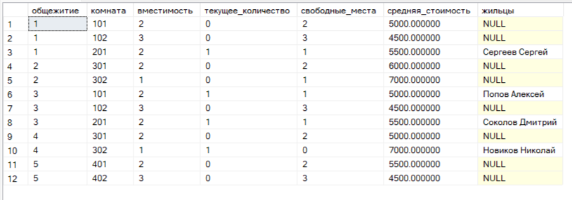
Рисунок 3.1. Результат использования представления «клиент_заказ».
Результат использования представления «договоры_платежи»:

SELECT *
FROM vw_договоры_платежи
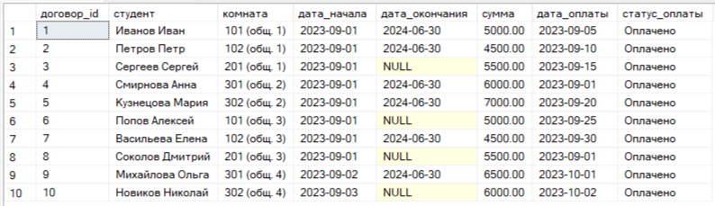
Рисунок 3.2. Результат использования представления «договоры_платежи».
Результат использования представления «действующие_льготы»:

SELECT *
FROM vw_действующие_льготы
Рисунок 3.3. Результат использования представления «действующие_льготы».
Результат использования представления «подбор_комнат»:

SELECT *
FROM vw_подбор_комнат
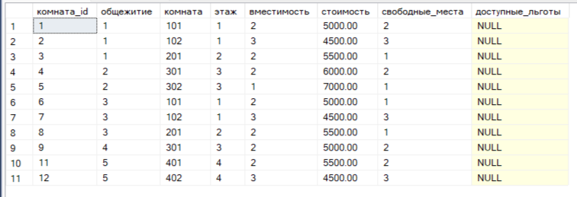
Рисунок 3.3. Результат использования представления «подбор_комнат».
Результат использования представления «финансовая_отчетность»:

SELECT *
FROM vw_финансовая_отчетность

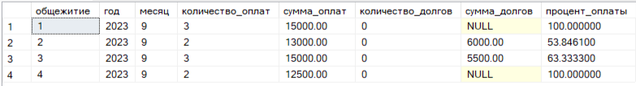
Рисунок 3.4. Результат использования представления «финансовая_отчетность».

Часть 5. Реализация ограничений БД с помощью хранимых процедур и триггеров
5.1 Набор команд для создания хранимых процедур
Приведем команды для создания хранимых процедур, решающих ключевые задачи системы:
- Процедура Студент_Комната
Возвращает информацию о комнате, в которой проживает студент, и его льготах:
CREATE PROCEDURE Студент_Комната
@student_id INT
AS
SELECT
s.фамилия + ' ' + s.имя AS студент,
r.номер AS комната,
h.номер AS общежитие,
lc.название AS льгота,
lc.коэффициент_скидки
FROM
студенты s
JOIN договоры d ON s.студент_id = d.студент_id
JOIN комнаты r ON d.комната_id = r.комната_id
JOIN общежития h ON r.общежитие_id = h.общежитие_id
LEFT JOIN льготы l ON s.студент_id = l.студент_id
LEFT JOIN льготные_категории lc ON l.льготная_категория_id = lc.льготная_категория_id
WHERE
s.студент_id = @student_id;

- Процедура Обновить_Стоимость
Корректирует стоимость проживания с учетом льгот:
CREATE PROCEDURE Обновить_Стоимость
@договор_id INT,
@скидка DECIMAL(3,2)
AS
UPDATE квитанции
SET сумма = сумма * (1 - @скидка)
WHERE договор_id = @договор_id;
- Процедура Проверить_Задолженность
Проверяет наличие задолженности у студента и блокирует пропуск при необходимости:
CREATE PROCEDURE Проверить_Задолженность
@студент_id INT
AS
DECLARE @долг DECIMAL(10,2);
SELECT @долг = SUM(сумма)
FROM задолженности
WHERE договор_id IN (SELECT договор_id FROM договоры WHERE студент_id = @студент_id);

IF @долг > 0
UPDATE студенты SET статус_пропуска = 0 WHERE студент_id = @студент_id;
- Процедура Добавить_Квитанцию
Добавляет запись об оплате и проверяет корректность данных:

CREATE PROCEDURE Добавить_Квитанцию
@договор_id INT,
@сумма DECIMAL(10,2),
@месяц_оплаты DATE
AS
BEGIN
DECLARE @max_id INT;

-- Находим максимальный существующий ID
SELECT @max_id = ISNULL(MAX(квитанция_id), 0) FROM квитанции;

-- Вставляем запись с новым ID
INSERT INTO квитанции (квитанция_id, договор_id, сумма, месяц_оплаты, дата_оплаты)
VALUES (@max_id + 1, @договор_id, @сумма, @месяц_оплаты, GETDATE());
END;
5.2 Примеры вызова хранимых процедур
- Вызов Студент_Комната:

EXEC Студент_Комната @student_id = 1;

Результат:

- Вызов Обновить_Стоимость:

EXEC Обновить_Стоимость @договор_id = 1, @скидка = 0.5; -- Скидка 50%

Результат:
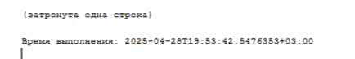
Стоимость в квитанции для договора с ID=1 уменьшится на 50%.

- Вызов Проверить_Задолженность:

EXEC Проверить_Задолженность @студент_id = 3;

Результат:
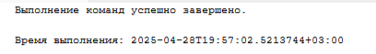
Если у студента с ID=3 есть неоплаченные квитанции, его пропуск будет заблокирован (статус_пропуска = 0).

- Вызов Добавить_Квитанцию:
EXEC Добавить_Квитанцию
@договор_id = 2,
@сумма = 5000.00,
@месяц_оплаты = '2023-10-01';
Результат:
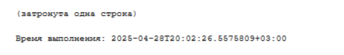
В таблицу квитанции добавится запись:

5.3 Набор команд для создания триггеров

- Триггер Контроль_Даты_Договора
Проверяет, что дата начала проживания не раньше даты заключения договора:
CREATE TRIGGER Контроль_Даты_Договора
ON договоры
AFTER INSERT, UPDATE
AS
IF EXISTS (SELECT * FROM inserted WHERE дата_начала < дата_заключения)
BEGIN
RAISERROR('Дата начала проживания не может быть раньше даты заключения договора!', 16, 1);
ROLLBACK TRANSACTION;
END;

- Триггер Авто_Блокировка_Пропуска
Автоматически блокирует пропуск при наличии задолженности:
CREATE TRIGGER Авто_Блокировка_Пропуска
ON задолженности
AFTER INSERT, UPDATE
AS
UPDATE студенты
SET статус_пропуска = 0
WHERE студент_id IN (
SELECT d.студент_id
FROM inserted i
JOIN договоры d ON i.договор_id = d.договор_id
WHERE i.статус = 'непогашенная'
);

- Триггер Лог_Изменений_Договора**
Фиксирует изменения в сообщении:
CREATE TRIGGER Лог_Изменений_Договора
ON договоры
AFTER UPDATE
AS
BEGIN
SET NOCOUNT ON;

DECLARE @log_message NVARCHAR(MAX) = '';

-- Собираем информацию об измененных договорах
SELECT @log_message = @log_message +
'Договор ID: ' + CAST(i.договор_id AS NVARCHAR(10)) +
CASE
WHEN i.дата_начала <> d.дата_начала OR
(i.дата_начала IS NULL AND d.дата_начала IS NOT NULL) OR
(i.дата_начала IS NOT NULL AND d.дата_начала IS NULL) THEN
', Изменена дата начала: ' + ISNULL(CONVERT(NVARCHAR(20), d.дата_начала, 120), 'NULL') +
' → ' + ISNULL(CONVERT(NVARCHAR(20), i.дата_начала, 120), 'NULL')
ELSE ''
END +
CASE
WHEN i.дата_окончания <> d.дата_окончания OR
(i.дата_окончания IS NULL AND d.дата_окончания IS NOT NULL) OR
(i.дата_окончания IS NOT NULL AND d.дата_окончания IS NULL) THEN
', Изменена дата окончания: ' + ISNULL(CONVERT(NVARCHAR(20), d.дата_окончания, 120), 'NULL') +
' → ' + ISNULL(CONVERT(NVARCHAR(20), i.дата_окончания, 120), 'NULL')
ELSE ''
END +
CHAR(13) + CHAR(10)
FROM inserted i
JOIN deleted d ON i.договор_id = d.договор_id
WHERE i.дата_начала <> d.дата_начала OR
i.дата_окончания <> d.дата_окончания OR
(i.дата_начала IS NULL AND d.дата_начала IS NOT NULL) OR
(i.дата_начала IS NOT NULL AND d.дата_начала IS NULL) OR
(i.дата_окончания IS NULL AND d.дата_окончания IS NOT NULL) OR
(i.дата_окончания IS NOT NULL AND d.дата_окончания IS NULL);

-- Выводим сообщение с информацией об изменениях
IF LEN(@log_message) > 0
BEGIN
PRINT 'Произошли изменения в договорах:';
PRINT @log_message;
END
ELSE
BEGIN
PRINT 'Обновление договоров: изменений дат не обнаружено';
END
END;

5.4 Примеры вызова триггеров

1. Триггер Контроль_Даты_Договора
Назначение: Запретить сохранение договора с некорректными датами.
Вызов:
-- Попытка указать дату начала раньше даты заключения:
UPDATE договоры
SET дата_начала = '2023-08-01'
WHERE договор_id = 1;
Результат:
Ошибка возникла из-за изначально указанного ограничения, триггер необходим для предотвращения неочевидных ошибок (тестирование не выявило подобных)
2. Триггер Авто_Блокировка_Пропуска
Назначение: Автоматическая блокировка пропуска при долге.
Вызов:
-- Добавление задолженности:
INSERT INTO задолженности (договор_id, сумма, статус)
VALUES (3, 7000.00, 'непогашенная');
Результат:
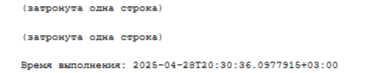
Пропуск студента, связанного с договором ID=3, будет заблокирован.
3. Триггер Лог_Изменений_Договора
Назначение: Логировать изменения договоров.
Вызов:
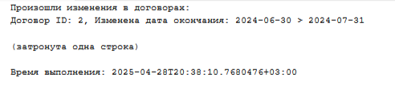
Заключение
В ходе выполнения курсовой работы была разработана комплексная база данных «Общежитие», решающая актуальные задачи автоматизации процессов управления студенческим жилым фондом. Система демонстрирует:
- Эффективность управления:
  - Оптимизированы процессы заселения/выселения студентов
  - Автоматизирован расчет стоимости проживания с учетом льгот
  - Реализован контроль платежей и задолженностей
- Технологическую надежность:
  - Применение реляционной модели с нормализацией до 3NF
  - Реализация бизнес-логики через хранимые процедуры
  - Обеспечение целостности данных триггерами и ограничениями
- Практическую значимость:
  - Система адаптирована под реальные требования ГОСТ Р 56194-2014 "Общежития образовательных организаций"
  - Учтены типовые регламенты Минобрнауки по учету проживающих
  - Поддерживается интеграция с бухгалтерскими системами вузов
Перспективы развития системы включают:
- Модуль онлайн-бронирования комнат
- Мобильное приложение для студентов
- Аналитическую панель для управления нагрузкой общежитий
Список литературы
Нормативные документы:
- Постановление Правительства РФ №1237 от 15.11.2022 "Об утверждении Правил предоставления жилых помещений в общежитиях"
- СП 118.13330.2019 "Общественные здания и сооружения" (актуализированная редакция СНиП)
Учебные пособия:
- Когаловский М.Р. "Проектирование баз данных. Теория и практика" – М.: Наука, 2020. – 512 с.
- Карпова Т.С. "Базы данных в управлении учебными заведениями" – СПб: БХВ, 2018. – 328 с.
Техническая литература:
- Грофф Дж.Р. "SQL. Полное руководство" – М.: Вильямс, 2021. – 960 с.
- Гарсиа-Молина Г. "Системы баз данных" – М.: Диалектика, 2019. – 1088 с.
Отраслевые исследования:
- Отчет НИУ ВШЭ "Цифровизация управления студенческими кампусами", 2023
- Методические рекомендации Минобрнауки №12-07/2468 от 05.04.2023 "О стандартах автоматизированных систем управления общежитиями"
Электронные ресурсы:
- Документация Microsoft SQL Server 2022: https://docs.microsoft.com/ru-ru/sql/
- Кейсы внедрения СУБД в образовательных учреждениях: https://edu-it.ru/cases

